#### ****复旦大学朱春奎教授做客我校城建讲坛****

[2018-11-11]   发布单位：宣传部   阅读次数：193

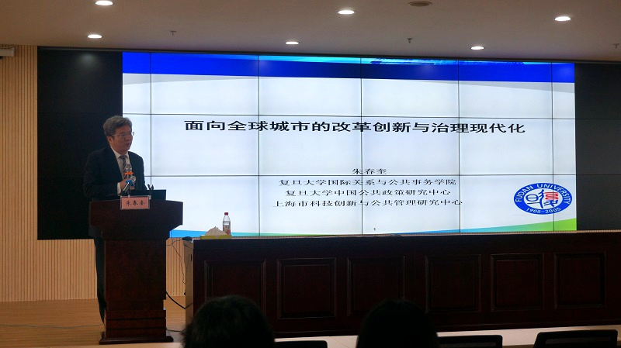

11月7日，复旦大学朱春奎教授应邀到我校为校领导、中层干部及专业教师做题为“面向全球城市的改革创新与治理现代化”的专题讲座。本次讲座是学校庆祝改革开放40周年系列主题讲座的第二场，奉贤、杨浦、静安三个校区同步进行，学校党委副书记杨光辉主持讲座。

朱教授以我国改革开放四十年来的科技创新为主线，系统展示了我国科技创新大致从跟踪、并跑到领跑的发展历程，明确现阶段正处于从量的积累向质的飞跃、从点的突破向系统能力提升的关键时期。他指出，上海已经是全球科创中心，但影响力还不够大，需要继续做大做强。对于上海这座未来的全球城市，无论从科技创新还是政府的职能转变来看，需要最大限度的与国际接轨，同时也要符合我国当前的基本国情。在城市治理的现代化进程中，政府的职能需要进一步深化，从2.0版本进化到3.0版本，要让这个城市的每个个体都能体现出一定的自由度和参与度。

讲座中，朱教授展示了城市病的八大病症、城镇化进程中的城乡基本公共服务均等化分析框架以及现在城市所面临的最大危机，同时结合高校教育科学研究对高等职业教育工作者提出了未来的机遇与挑战。

                                                                                                                           （党委宣传部供稿）